Empresa :Itaesbra

A/C : Carlos Correa

Data : 25/05/2017

Número : 01DV0501049 (OS01049)

Versão: 01

1. OBJETO
A presente proposta tem por objetivo, a contratação de empresa especializada em assessoria orientada aos negócios e prestação de serviços na área de informática, com vocação para suprir as necessidades de fornecimento de soluções de TI.

DEFINIÇÃO DO DESENVOLVIMENTO

OS01049 – Controle de Expedição Honda

O objetivo desta proposta é o de efetuar o controle da expedição para o cliente Honda e emissão de etiquetas de rastro. Segue abaixo descrição detalhada da customização.

- Descrição da Customização

O processo descrito nesta proposta está dividido em duas etapas:

- Geração de “Etiqueta de Rastro” e “Geração de Ordem de Montagem”,
- Conferencia de CARGA via Coletor

- Geração de “Etiqueta de Rastro” e “Geração de Ordem de Montagem”

O processo tem inicio através da pesquisa na tela abaixo da programação de entrega dos pedidos através da aplicação de uma série de filtros, a saber:

- Empresas (filial) ou todas – Obrigatório,
- Período (data de entrega) – Obrigatório,
- Com Saldo, sem Saldo ou Todos – Obrigatório,
- Um pedido específico – Opcional,
- Um cliente Específico – Opcional,
- Um produto Específico – Opcional

Uma vez aplicado os filtros seriam apresentados os seguintes dados conforme exemplo de tela abaixo:

- Empresa (filial),
- Item Logix,
- Item cliente,
- Numero do pedido,
- Sequencia,
- Data de Entrega,
- Hora,
- Quantidade Planejada,
- Quantidade Atendida,
- Quantidade Cancelada,
- Quantidade de Saldo,
- Código Cliente,
- Nome do Cliente.

Ordenação

Segue abaixo sugestão de tela.
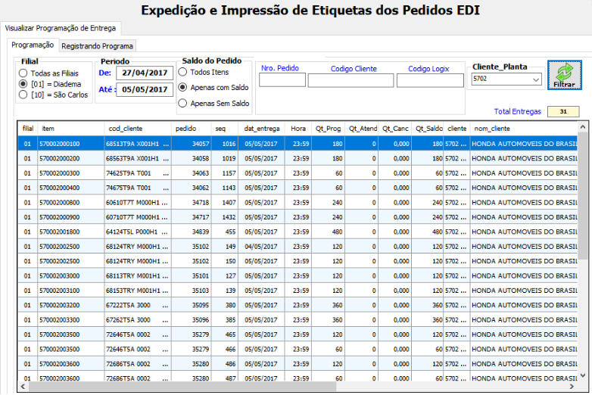

Esboço de tela de programação de entrega.

Uma vez selecionado um dos itens a entregar, o programa deve abrir uma nova tela com o detalhamento dessa entrega, onde será apresentado também os Rastos (lotes) e quantidades existentes no ESTOQUE.

O usuário poderá selecionar ou mais Rastros e as quantidades desejadas de cada um e consolidar em um novo Rastro.

Uma vez consolidado o novo Rastro o usuário pode solicitar a geração da ORDEM DE MONTAGEM o que vai substituir a geração do Romaneio pelo POL0403. Nesse momento o programa deve efetuar um movimento de estoque registrando essa transferência e gravar na tabela de RASTREABILIDADE para que a informação de origem não se perca, antes de gerar a ORDEM DE MONTAGEM.

O Usuário pode também Cancelar o processo, nesse caso o novo Rastro poderá ser mantido.

Veja abaixo exemplo de tela.
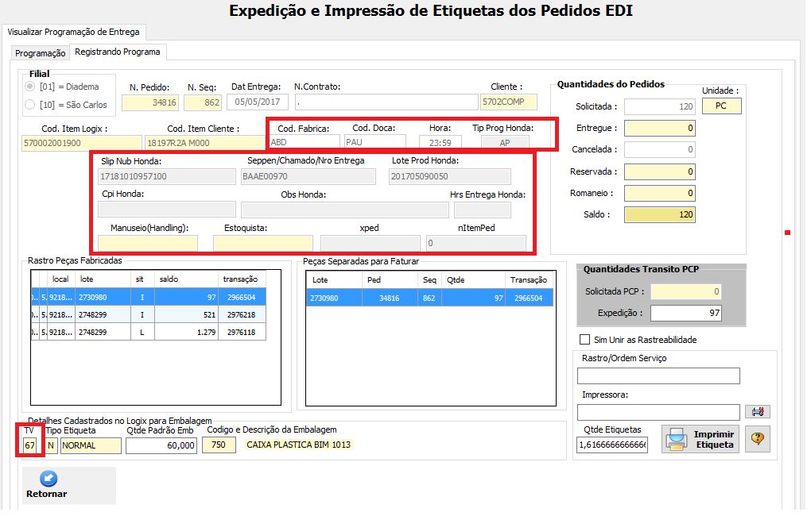

Esboço de tela com detalhamento do item a entregar.

Segue abaixo a origem dos campos específicosda tela destacados nos quadros vermelhos os demais dados são padrão Logix.
- Cod.Fabrica ...Ped_Item_Edi.cod_fabrica
- Cod. Doca.......Ped_Item_Edi.cod_doca
- Hora:...............Ped_Item_Edi.hora
- Tip Prog Honda:.....Ped_Item_Edi.tipo_prg_honda
- Slip Nub Honda:.....Ped_Item_Edi.slip_number_honda
- Seppen/Chamado/Nro Entrega:....Ped_Item_Edi.seppen_honda
- Lote Prod Honda:......Ped_Item_Edi.lote_prod_honda
- Cpi Honda:.................Ped_Item_Edi.tbxCpi_Honda
- Obs Honda:................Ped_Item_Edi.observacao_honda
- Hrs Entrega Honda:....Ped_Item_Edi.hora_entrega_honda
- Manuseio(Handling):.. SELECT handling FROM ped_itens_mgr WHERE Num_Pedido=
- Estoquista:...................SELECT estoquista FROM ped_itens_mgr WHERE Num_Pedido=
- xped.............................Ped_Seq_Ped_Cliente.xped
- nItemPed.....................Ped_Seq_Ped_Cliente.nitemped
- TV ............... "SELECT cod_tip_venda FROM pedidos WHERE Num_Pedido= '" + tbxPedido_Honda.Text.ToString()
- Codigo e Descrição da Embalagem... SELECT cod_embal FROM embal_itaesbra WHERE cod_item= '" + tbxCodigo_Item_logix.Text.ToString() + "' and cod_tip_venda='" + tbxCod_Tip_Venda.Text + "' ", "");
- Qtde Padrão Emb................SELECT qtd_padr_embal FROM embal_itaesbra WHERE cod_item= '" + tbxCodigo_Item_logix.Text.ToString() + "' and cod_tip_venda='" + tbxCod_Tip_Venda.Text
- Tipo Etiqueta ..............SELECT ies_etiqueta_exp FROM embalagem WHERE Cod_Embal= '" + tbxCod_Embal.Text

Essa tela deve permitir ao usuário emitir as “Etiquetas de Rastro”, uma para cada embalagem, segue abaixo o modelo com os dados que devem ser impressos. O formulário definitivo será criado pela Itaesbra através do aplicativo da ZEBRA e a codificação resultante será enviada à Aceex para que inclua os dados variáveis a serem impressos.

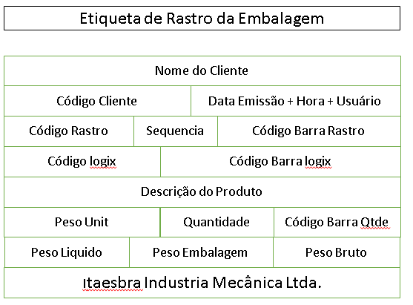
Esboço de etiqueta a ser impressa

- Conferencia de CARGA.

Por ultimo deve ser desenvolvido um programa em Delphi a ser executado via TS num coletor, onde a partir do “NUMERO DE CARGA” o programa ira ler uma tabela a ser criada pela Itaesbra onde constam os números de notas e sequencia de itens que constam da carga, com essa informação devem ser relacionados na tela os Produtos, os Rastros e as quantidades presentes na nota para que o usuário possa conferir utilizando o coletor.

O usuário irá ler o código de barras da etiqueta de rastro que contem o numero de rastro + sequencia da etiqueta, para o programa localizar na nota o item da nota que tenha aquele Rastro, dividir a quantidade do item da nota pela quantidade da embalagem e considerar como conferido a quantidade de uma embalagem.

Na sequencia o usuário irá ler a etiqueta do cliente HONDA, o código de barras que contem o numero de nota e sequencia para identificação do Rastro e conferencia com a Etiqueta de Rastro e o código de barras que contem a quantidade da embalagem.

Com essas informações o programa vai conferir os números de rastros entre o lido através da etiqueta da Ronda, com o numero de Rastro lido através da etiqueta de Rastro, além do produto e quantidade da embalagem com a quantidade da etiqueta do cliente. No caso de haver uma inconsistência o programa emitirá uma mensagem e irá desconsiderar aquela leitura.

Caso os dados estejam consistentes o programa irá gravar em uma tabela a ser criada (confere_notas_912), a nota, a sequencia do item, o rastro e a sequencia da etiqueta, de forma que se o usuário ler novamente a mesma etiqueta o programa do Coletor possa alertar que a mesma já foi lida e descartar a leitura.

Caso o usuário queira descartar o processo de conferencia da CARGA, ele pode solicitar a exclusão de todo o processo de conferencia para aquela carga, nesse momento todos os dados lidos referente àquela CARGA serão excluídos permitindo que se refaça a conferencia para aquela CARGA ou não.

Somente após a conferencia de todas as linhas é que a nota pode ser considera conferida.

Teremos alguma sansão se a carga não estiver conferida ?

Segue abaixo exemplo de etiqueta Honda nas quais estão indicados os dois códigos de barras que serão lidos e que foram citados acima.

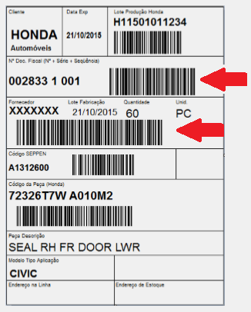
Etiqueta da Honda.

